**Exercício 4 da aula 4**

Modelo de Entidade Relacionamento (ME-R)

Entidade:

PESSOA

ALUNO

PROFESSOR

FUNCIONÁRIO

Atributos:

PESSOA(CPF, nome)

ALUNO(CPF, nome, matricula)

PROFESSOR(CPF, nome, formacaoSuperior)

FUNCIONÁRIO(CPF, nome, horarioTrabalho)

Diagrama Entidade Relacionamento (DE-R)

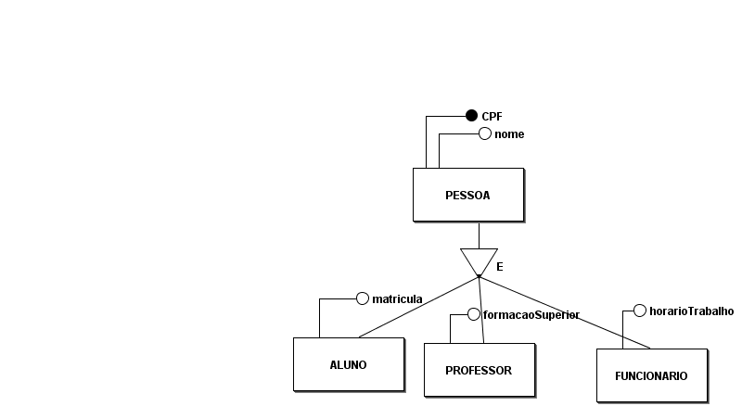

Diagrama de Esquemas (DE)

**Aluno**

|  |  |  |
| --- | --- | --- |
| CPF | nome | matricula |

**Professor**

|  |  |  |
| --- | --- | --- |
| CPF | nome | formacaoSuperior |

**Funcionário**

|  |  |  |
| --- | --- | --- |
| CPF | nome | horarioTrabalho |